Zasięg ostrzeżeń w województwie
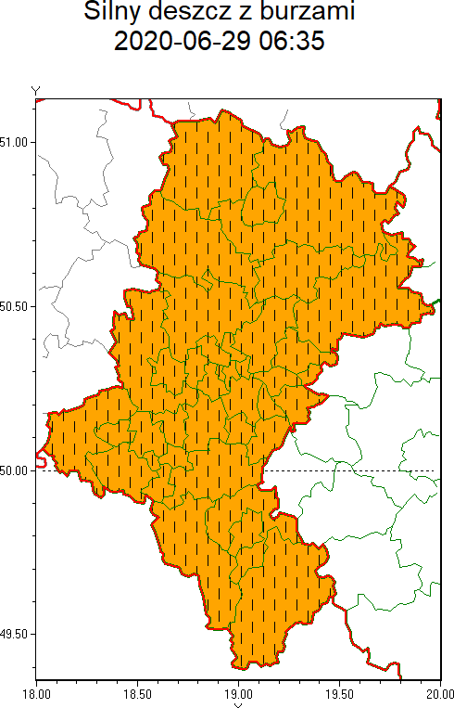
WOJEWÓDZTWO ŚLĄSKIE OSTRZEŻENIA METEOROLOGICZNE ZBIORCZO NR 111
WYKAZ OBOWIĄZUJĄCYCH OSTRZEŻEŃ
o godz. 06:35 dnia 29.06.2020
Zjawisko/Stopien zagrożenia | Silny deszcz z burzami/2 ZMIANA
Obszar (w nawiasie numer ostrzeżenia dla powiatu) | powiaty: będziński(50), bielski(71), Bielsko-Biała(70), bieruńsko-lędziński(50), Bytom(50), Chorzów(49), cieszyński(78), Częstochowa(49), częstochowski(51), Dąbrowa Górnicza(50), Gliwice(48), gliwicki(48), Jastrzębie-Zdrój(52), Jaworzno(51), Katowice(50), kłobucki(51), lubliniecki(49), mikołowski(51), Mysłowice(50), myszkowski(50), Piekary Śląskie(49), pszczyński(52), raciborski(49), Ruda Śląska(49), rybnicki(51), Rybnik(51), Siemianowice Śląskie(49), Sosnowiec(51), Świętochłowice(49), tarnogórski(52), Tychy(51), wodzisławski(51), Zabrze(50), zawierciański(50), Żory(51), żywiecki(82)
Ważność | od godz. 10:00 dnia 29.06.2020 do godz. 20:00 dnia 29.06.2020
Prawdopodobieństwo | 80%
Przebieg | Prognozuje się wystąpienie opadów deszczu okresami o natężeniu umiarkowanym i silnym,  a w czasie burz nawalnym. Prognozowana wysokość opadów miejscami od 40 mm do 60 mm. W trakcie opadów deszczu będą występować burze z porywami wiatru do 100 km/h, miejscami grad.
SMS | IMGW-PIB OSTRZEGA: DESZCZ i BURZE/2 śląskie (wszystkie powiaty) od 10:00/29.06 do 20:00/29.06.2020 60 mm; porywy 100 km/h; grad. Dotyczy powiatów: wszystkie powiaty.
RSO | Woj. śląskie (wszystkie powiaty), IMGW-PIB wydał ostrzeżenie drugiego stopnia o intensywnych opadach deszczu z burzami
Uwagi | Zmiana dotyczy przebiegu zjawiska. Z uwagi na dynamiczną sytuację meteorologiczną ostrzeżenie może być aktualizowane.

Dyżurny synoptyk IMGW-PIB | Michał Solarz
Opracowanie niniejsze i jego format, jako przedmiot prawa autorskiego podlega ochronie prawnej, zgodnie z przepisami ustawy z dnia 4 lutego 1994r o prawie autorskim i prawach pokrewnych (dz. U. z 2006 r. Nr 90, poz. 631 z późn. zm.).
Wszelkie dalsze udostępnianie, rozpowszechnianie (przedruk, kopiowanie, wiadomość sms) jest dozwolone wyłącznie w formie dosłownej z bezwzględnym wskazaniem źródła informacji tj. IMGW-PIB.

